浙江省电子商务技术创新团队
简 报
2014年第1期（总第1期）

浙江省电子商务技术创新团队编 2014年4月28日

目 录
科学研究 2
1.科研项目 2
2.学术论文 4
学术交流 5
产业应用 7
社会服务 12

科学研究

1.科研项目
◆凌云教授申报的项目《基于卡尔曼滤波和Thorup-Zwick理论的移动自组织网络容迟路由算法》获国家级自然科学基金面上项目立项。
◆刘东升教授申报的项目《移动电子商务的情景信息管理方法与内容服务自适应机制研究》获国家级自然科学基金一般项目立项。
◆由琚春华教授主持开展的《集成概念漂移的商业数据流组织管理机制与个性化挖掘算法研究》获国家级自然科学基金一般项目立项。
◆杨柏林副教授申报的《无线网络环境中视觉优化驱动的三维图形流差错控制传输机制研究》、王勋教授申报的《面向移动计算平台的三维图形低代价绘制与多维交互方法研究》和《面向二维视频立体化的时空一致性补全技术研究》、韩建伟副教授申报的《基于纹理合成的高维数据交互式可视化技术》获国家自然科学基金资助、朱平博士申报的项目《面向智慧城市的智慧通信网络群体合作行为研究》获国家级自然科学基金青年基金项目立项。
◆杨柏林副教授申报的《面向移动终端的轻量级实时逼真三维图形绘制引擎》获863高科技项目资助。
◆邵俊副教授申报的项目《可证安全的代理重密码》获国家留学基金委留学归国启动基金项目资助。申报的项目《匿名代理重加密中的关键技术的研究》获省自然科学基金杰出青年项目资助。
◆姜波教授申报的项目《基于社会感知的可信服务协同技术研究》、刘春晓副教授申报的项目《网络图像数据驱动下的高度真实感图像合成关键技术研究》、彭建良教授申报的项目《不确定环境下基于PSO的群岛物流调度优化研究》、庄毅副教授申报的项目《海量高维社交图片的高效概率查询关键技术研究》获省自然科学基金资助。
◆刘东升教授主持的科技计划项目《舟山大宗商品交易与国际物流中心建设的难点与创新路径研究》成功获得省部级重点项目立项。
◆《集成情景和日志的过程挖掘和执行优化方法》获准省级科学基金一般项目，其中本基地的刘东升教授和陈庭贵副教授都参与了该项目的开展研究。
◆目前两项科技计划公益项目已获准立项并在开展中，分别是:陈庭贵副教授申报项目《融入物联网技术的数字化城市管理多信息融合与分析系统》获得省部级一般项目立项；蒋长兵副教授申报项目《浙江省港口大宗商品电子交易平台运行机制及关键技术研究和开发》获得省部级一般项目立项。
◆魏建良副教授申报的三个项目先后获准立项，分别是：《基于语义的社会化标注个性化推荐服务研究》获得国家级社会科学基金一般项目立项；《面向智慧城市管理的云计算服务平台关键技术研究与应用》获省部级一般项目立项；《食品安全供应链预警机制研究》获正厅级项目立项。
◆陈庭贵副教授申报的项目《面向干扰环境的创新性产品供应链协作机制及群体涌现行为研究》、蒋长兵副教授的项目《基于多层元胞自动机理论的区域物流网络演化机制及优化模型研究》、魏建良副教授的项目《基于社会化标注的个性化信息服务研究》以及琚春华教授的项目《融入无线移动设备的电子商务与物流专业新型教学和实践模式研究》都成功获国家级科研计划一般项目立项。
◆姜波教授主持的项目《大规模商品推荐技术的研究》、孔丁科副教授主持的项目《基于GIS的物流信息可视化研究》、刘春晓副教授主持的项目《基于图像的真实感三维商品模型快速构建技术研究》、杨文武副教授主持的项目《移动商务中商品虚拟动态展示与交互系统》、杨柏林副教授主持的项目《商品数据分布式绘制系统》在顺利进行中。
◆浙江大学郑小林副教授主持的项目《面向服务生态网络的服务可信性理论研究》获国家自然科学基金资助；《可扩展的Factorization Machine模型研究》获百度“大规模机器学习和数据挖掘”主题研究项目资助。

2.学术论文
- Jianqiu Jin, Bailing Yang, Kewei Liang, Xun Wang. General Image Denoising Framework Based on Compressive Sensing Theory. Computer & Graphics ,38, pp 382-391, 2014.
- Bailing Yang, Jianqiu Jin, Xun Wang, Jianwei Han. 3D geometry-dependent texture map compression with a hybrid ROI coding. Science China Information Sciences, 57, 2014，pp 028101-0281015.(SCI Journal, IF=0.706)
- Guiyi Wei, Rongxing Lu, Jun Shao*, EFADS: Efficient, flexible and anonymous data sharing protocol for cloud computing with proxy re-encryption, Journal of Computer and System Sciences, 2014.
- Jun Shao, Efficient verifiable multi-secret sharing scheme based on hash function, Information Sciences, 2014.
- Rongxing Lu, Xiaodong Lin, Zhiguo Shi, Jun Shao, PLAM: A Privacy-Preserving Framework for Local-Area Mobile Social Networks, INFOCOM, 2014.
- Jun Shao, Rongxing Lu, Xiaodong Lin, FINE: A Fine-Grained Privacy-Preserving Location-based Service Framework for Mobile Devices, INFOCOM, 2014.
- Yuanyuan Tan, Shixin Liu*. Models and optimisation approaches for scheduling steelmaking-refining-continuous casting production under variable electricity price, International Journal of Production Research, 2014, 52(4): 1032-1049.
- Ping Zhu*, Guiyi Wei, Stochastic Heterogeneous Interaction Promotes Cooperation in Spatial Prisoner's Dilemma Game. PLOS ONE, 9(4): e95169, 2014.
- Xiaogang Qi, Zhaohui Zhang, Lifang Liu, and Mande Xie, The Degree-Constrained Adaptive Algorithm Based on the Data Aggregation Tree, International Journal of Distributed Sensor Networks, volume 2014, 2014, pp:1-8. (SCI期刊，IF= 0.727，通信作者)
- Liu Yong, Zheng Xiaolin(Corresponding author), Tan Feng, Ontology Design with a Granular Approach, “Expert Systems with Applications”, 41/10 (2014), pp. 4867-4877 . （SCI，2012 IF 1.854， 5-Year Impact Factor 2.339）
- Xiaolin Zheng, Zhen Lin, Xiaowei Wang, Kwei-Jay Lin, Meina Song, Incorporating Appraisal Expression Patterns into Topic Modeling for Aspect and Sentiment Word Identification, “Knowledge Based Systems”, Feb.11, 2014（61）, pp.29-47. (SCI, 2012 IF 4.104)
- Jun Li, Xiaolin Zheng(Corresponding author), Songtao Chen, William Wei Song, Deren Chen, An Efficient and Trustworthy Approach for Quality of Service Aware Service Composition, Information Science. Feb., 2014(269), pp.238-254.（SCI，2012 IF 3.64）
- Xiaolin Zheng, Weifeng Ding, Jingnan Xu, Deren Chen. Personalized recommendation based on review topics，Service Oriented Computing and Applications, Volume 8, Issue 1，2014, Page 15-31.
- Weifeng Pan, Bo Jiang, Youyang Xu, Refactoring Packages of Object-Oriented Software Using Genetic Algorithm Based Community Detection Technique, International Journal of Computer Applications in Technology, 2014.6, 185-194.

学术交流
◆2013年3月-2014年2月，庄毅副教授受国家留学基金资助赴加拿大Simon Fraser University开展为期一年的合作研究。
◆2014年4月，毛郁欣副教授赴瓦伦西亚理工大学开展为期半年的学术访问。
◆2014年4月，邵俊副教授赴加拿大多伦多参加“INFOCOM 2014”。
◆2012年9月1日开始至今，浙江大学郑小林副教授开始在美国斯坦福大学（Stanford University）进行为期两年（将于2014年8月结束）的访问学者，开展相应的研究工作；同时选派博士研究生扈中凯到斯坦福大学（Stanford University）做交换博士生、林臻博士生到伊利诺伊大学厄巴纳-香槟分校(University of Illinois at Urbana-Champaign，UIUC)进行为期一年的合作研究。
◆2014年3月，国家 “海外高层次人才引进计划”入选者，广西师范大学副校长兼计算机科学与信息工程学院院长张师超教授应邀来浙江工商大学进行学术交流并作“大数据分析与挖掘述评”学术报告。
◆2014年3月，新加坡南洋理工大学助理教授罗骏应邀来浙江工商大学进行学术交流并作“Mechanism Design and Online Learning in Mobile Crowdsensing”学术报告。

产业应用
◆移动库存智能管理系统（应用于浙江能源集团长兴发电有限公司等）
该系统目的是解决目前资产密集型企业库存管理中普遍存在的离线操作等弊端，全面提升资产密集型企业的整体库房管理智能化水平，建立基于移动终端的智能库存管理信息系统。系统通过移动终端利用BARCODE、RFID等技术进行实时的数据采集、处理、查询、分析和可视化展现，实现”always online”的工作模式。
该系统是基于EAM\ERP服务架构的智能信息系统，主要由EAM\ERP服务端、PDA客户端以及PC客户端三部分组成：EAM\ERP服务子系统主要实现与EAM\ERP数据库等服务器的安全通讯，并以服务形式向客户端提供WEB API；PDA作业子系统主要实现库存查询、入库、出库、移库移位、库存盘点等实际仓储作业；PC端主要进行仓储数据的统计和分析，以及相关任务的制定。其中，PDA段主要面向企业各库房的保管员，满足其快速的信息处理要求，并实现与EAM/ERP的实时通讯，采用基于Android的C/S模式设计；PC段主要提供详细数据，供管理者和相关人员查询、统计和分析，并为管理者做出相关决策提供可靠的数据来源，采用基于EAM/ERP的B/S模式开发，易于系统的集成与扩展。
系统结构图：

◆物资备品联合储备调剂平台（应用于浙江能源集团物流中心）
物资备品联合储备调剂平台是基于EAM/ERP系统（包括Maximo、SAP、Oracle ERP等），并结合现代化仓储精益管理思想、地理信息系统和信息可视等技术实现物资备品库存优化及可视化展示。本系统旨在虚拟仓库平台的基础上，在确保安全生产的前提下，对集团型资产密集型企业异地仓储的重要且通用物资实现联合定额储备，实现集团企业内部项目单位相互调剂库存物资，优化降低库存量和运输成本，减少流动资金的占用，进而提高经济效益。
物资备品联合储备调剂平台是基于EAM/ERP服务架构的智能信息系统，由服务端、服务中间平台以及客户端等部分组成。服务端主要实现集团和下属单位EAM/ERP系统（包括Maximo、SAP、Oracle ERP等）之间以及与其它数据库等服务器的安全通讯，并以服务接口形式提供可供调用的WEB API；服务中间平台是服务端与客户端通讯的中间桥梁，使得服务端与客户端之间行程松散耦合的SOA服务架构；客户端主要包括集团客户端下属单位客户端管理，集团客户端结合图形化信息可视和交互技术提供集团内部物资库存实时监控、物资库存查询、物资调剂监控以及生成物资库存报表等从而进行库存优化，下属单位客户端可查询物资库存、向其他单位发送物资调剂申请并完成接收、物资调剂监控等。
系统架构图：
前端界面（浙能集团项目）：
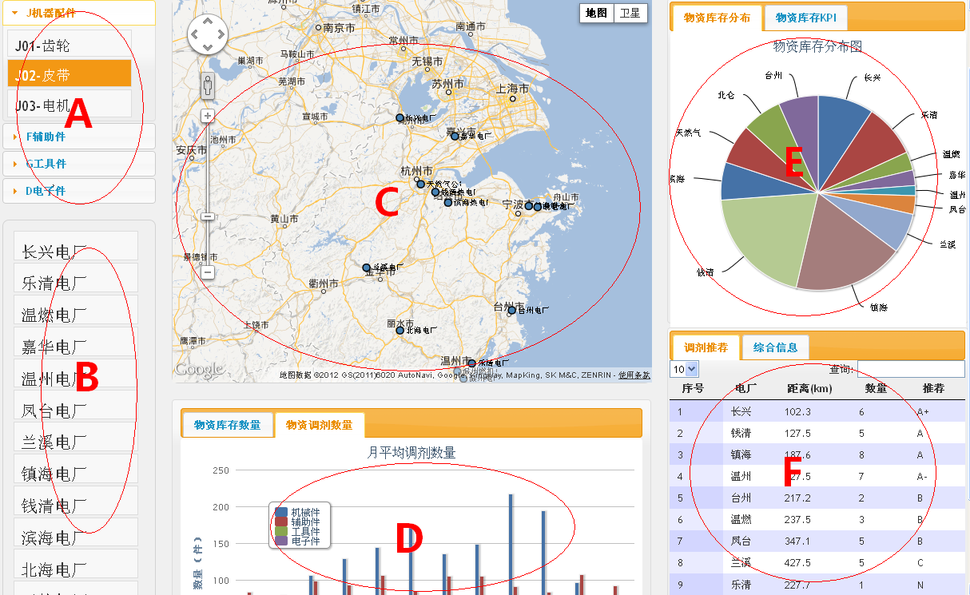

◆大宗物品物流调配和仓储管理平台（应用于浙江能源集团富兴燃料有限公司等）
大宗物品物流调配和仓储管理平台（以下以富兴燃料公司燃煤管理为例）是基于IBM Maximo系统的服务架构，用于解决煤场管理的可视化信息系统，该系统主要由数据层子系统、服务层子系统、表示层（前端）子系统三部分组成。其中，数据层子系统实现对煤场堆场信息采集、存储，并为服务层子系统提供便捷的查询、存储接口；服务层子系统提供与表示层应用相对应的WEB API，通过WEB API与前端子系统甚至其他外部系统建立松散耦合的数据通讯链接；表示层子系统可以进行堆场信息管理操作，并实时地与Maximo系统进行通讯，进而实现Maximo系统的在线更新。本系统的具体目标是通过前端建立可视化图形展示，并在图形上经行便捷的交互式操作，对煤场堆场经行实时调度和优化管理。
系统操作界面（堆存图）：

社会服务
通过对杭州电子商务产业园、杭州数字娱乐园、颐高创业园、福地创业园、古荡工业园、浙大科技园、节能科技园、东部软件园等9个信息软件园区，杭州电子商务大厦、数娱大厦、莲花商务中心等24幢楼宇的相关企业进行了调查，共梳理出相关电子商务企业309家。组织力量对300多家企业进行了实地上门核实，就企业情况进行了登记。共调查得到各类电子商务企业243家，限额以上企业41家。 通过调查分析，得出西湖区电子商务产业发展中存在的问题，提出了相应的对策建议。

